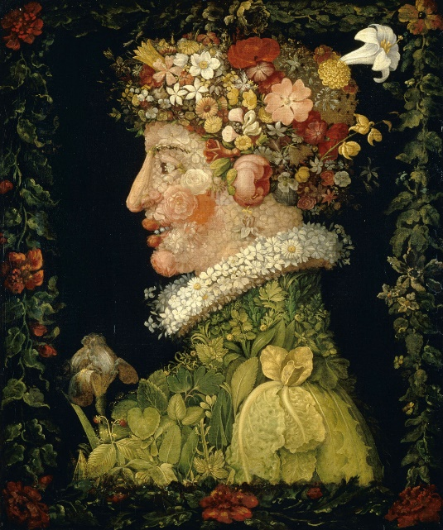 | 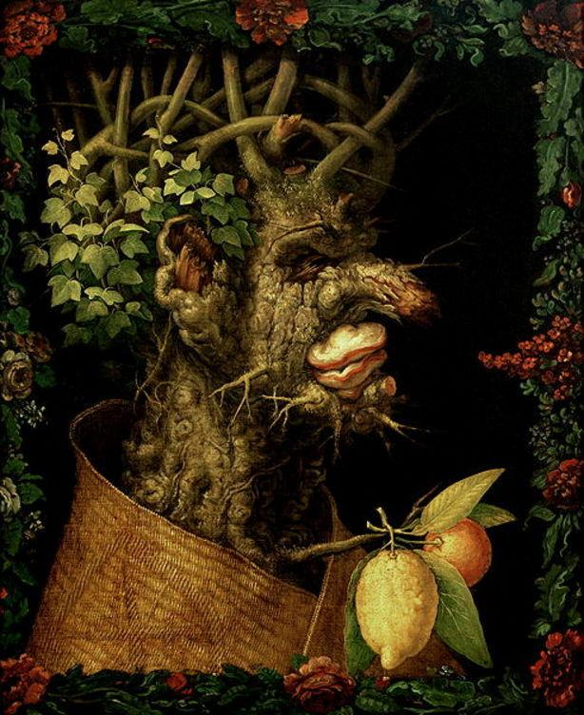
Le printemps | L’hiver

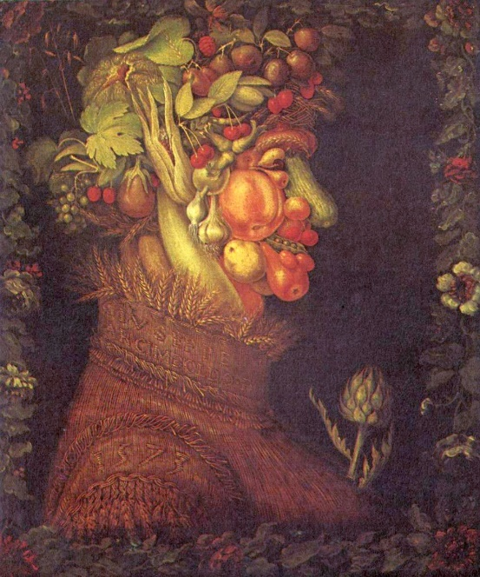 | 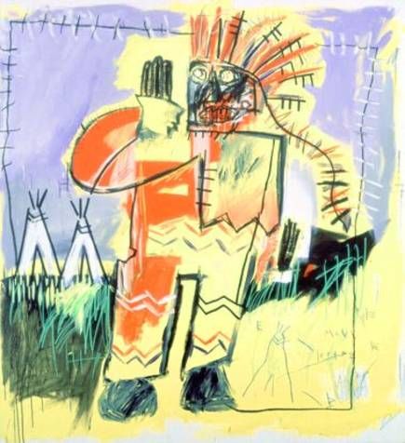
L’été | Tobacco versus red chief

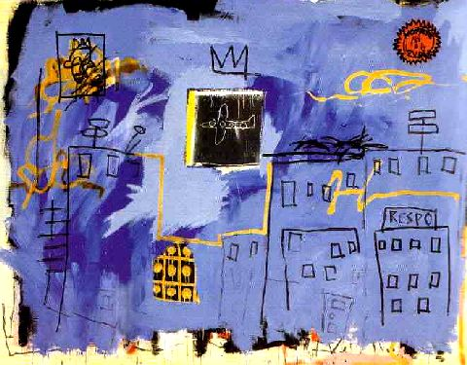 | 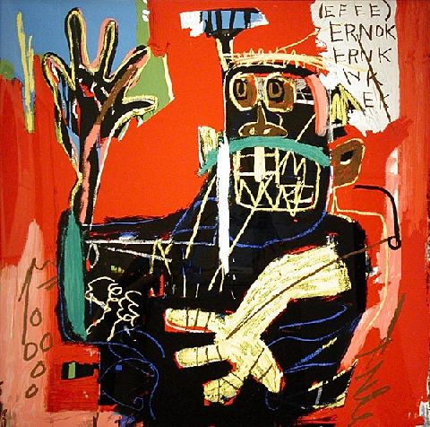
Blue | Ernok

Jean-Michel Basquiat  Né à New York (États-Unis) le 22/12/1960 ; Mort à New York (États-Unis) le 12/08/1988  Jean-Michel Basquiat est un peintre américain, pionnier de la mouvance "underground" issue du courant expressionniste des années 1980. Sur les pas de Dali et Picasso, il fonde un genre nouveau, alliant écritures et collages. Graffeur puis peintre sur panneaux, il collabore avec succès avec le maître du pop art Andy Warhol, avant de disparaître subitement à l'âge de 27 ans, le 12 août 1988, à New York. | Giuseppe Arcimboldo  Le peintre maniériste Giuseppe Arcimboldo est né en 1527 à Milan en Italie à la Renaissance. D'abord dessinateur de blasons, cartons de vitraux ou tapisseries, Il mit art et talent au service des princes de la maison Habsbourg, Ferdinand Ier, Maximilien II, Rodolphe II, protecteurs qu'il s'échina à égayer dans les cours de Vienne ou de Prague, leur composant d'étonnants portraits (Rodolphe II en Vertumne, 1590). Il se fit ainsi spécialiste renommé de ses fameuses « têtes composées », assemblages subtils et audacieux de végétaux, motifs floraux, animaux ou objets, figurant un personnage (Le printemps, L'été, L'homme-potager). Il disparaît le 11 juillet 1593.
Basquiat (Jean-Michel) | Arcimboldo (Guiseppe)

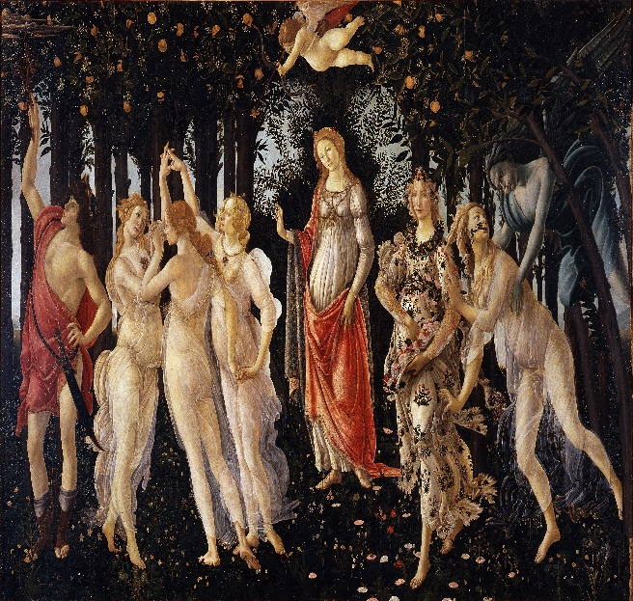 | 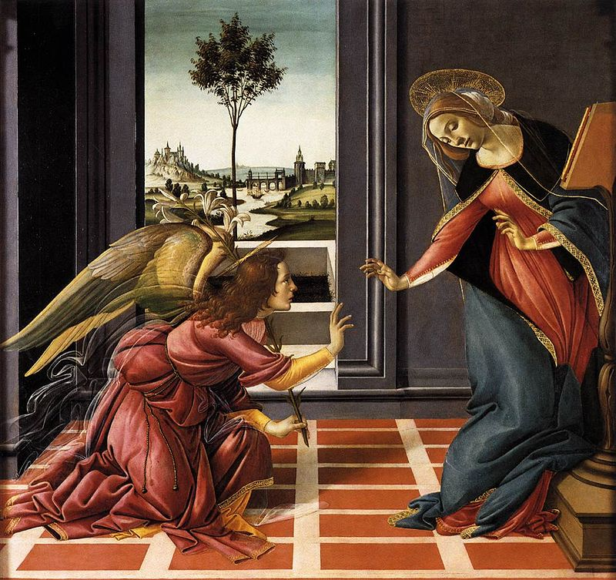
Le printemps | L'Annonciation dite du Cestello

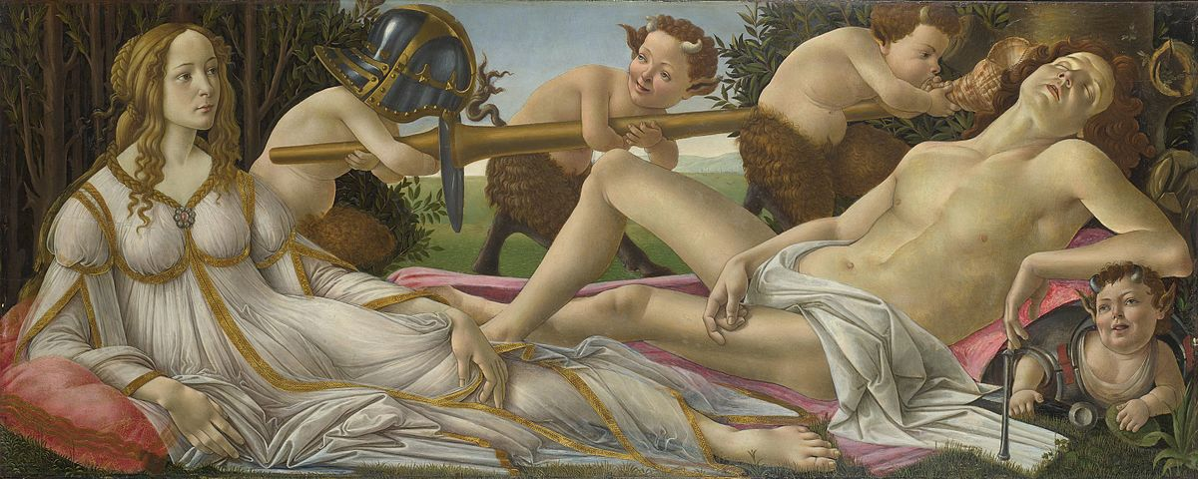 | 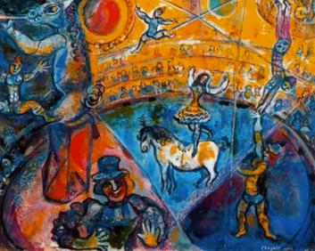
Vénus et Mars | Le Cirque

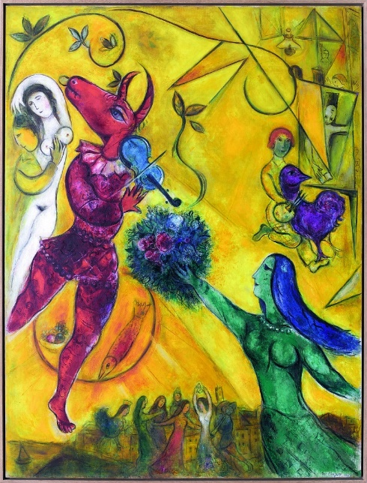 | 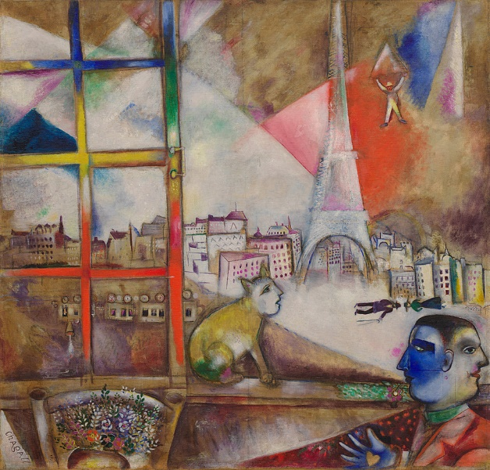
La Danse | Paris par la fenêtre

Sandro Botticelli  Né à Florence (Italie) le 01/03/1445 ; Mort à Florence (Italie) le 17/05/1510  Sandro Botticelli, de son vrai nom Alessandro Filipepi, est un peintre italien caractéristique des thèmes religieux de la Renaissance italienne mais aussi peintre officiel de la famille royale des Médicis. Il a peint notamment les murs latéraux de la chapelle Sixtine. S'il a attaché une grande importance à la place des femmes dans ses peintures et est connu pour sa proximité avec l’Antiquité gréco-romaine, Botticelli est également célèbre pour avoir tenté d'introduire la douleur et le "pathos" dans ses compositions. | Marc Chagall  Né à Vitebsk (Russie) le 7/07/1887 ; Mort à Saint-Paul de Vence (France) le 28/03/1985  Marc Chagall est un peintre juif d'origine russe qui a obtenu la nationalité française en 1937. Au début des années 1910, Chagall quitte la Russie et arrive à Paris où il rencontre Apollinaire, Robert Delaunay… Chagall part avec sa famille pour les États-Unis en 1941 où il expose. À partir des années 1950, Chagall s'installe dans le sud de la France, à Vence, où il côtoie Matisse et Picasso. Il se consacre à de nouvelles techniques d'expression artistique : la céramique, la mosaïque, la tapisserie et le vitrail. Il a peint notamment Le violoniste vert et il a décoré le plafond de l'Opéra Garnier à Paris.
Botticelli (Sandro) | Chagall (Marc)

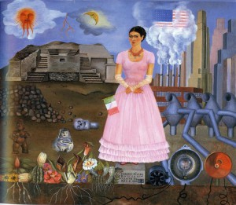 | 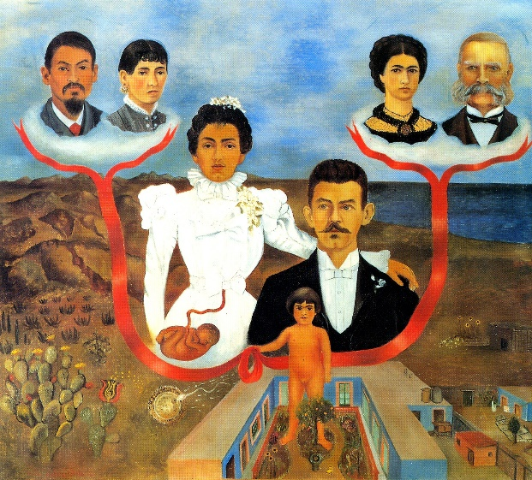
Autoportrait à la frontière entre le Mexique et les Etats-Unis | Mes grands-parents, mes parents et moi

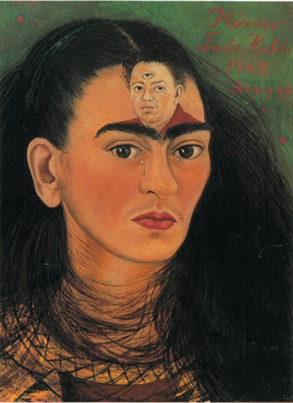 | 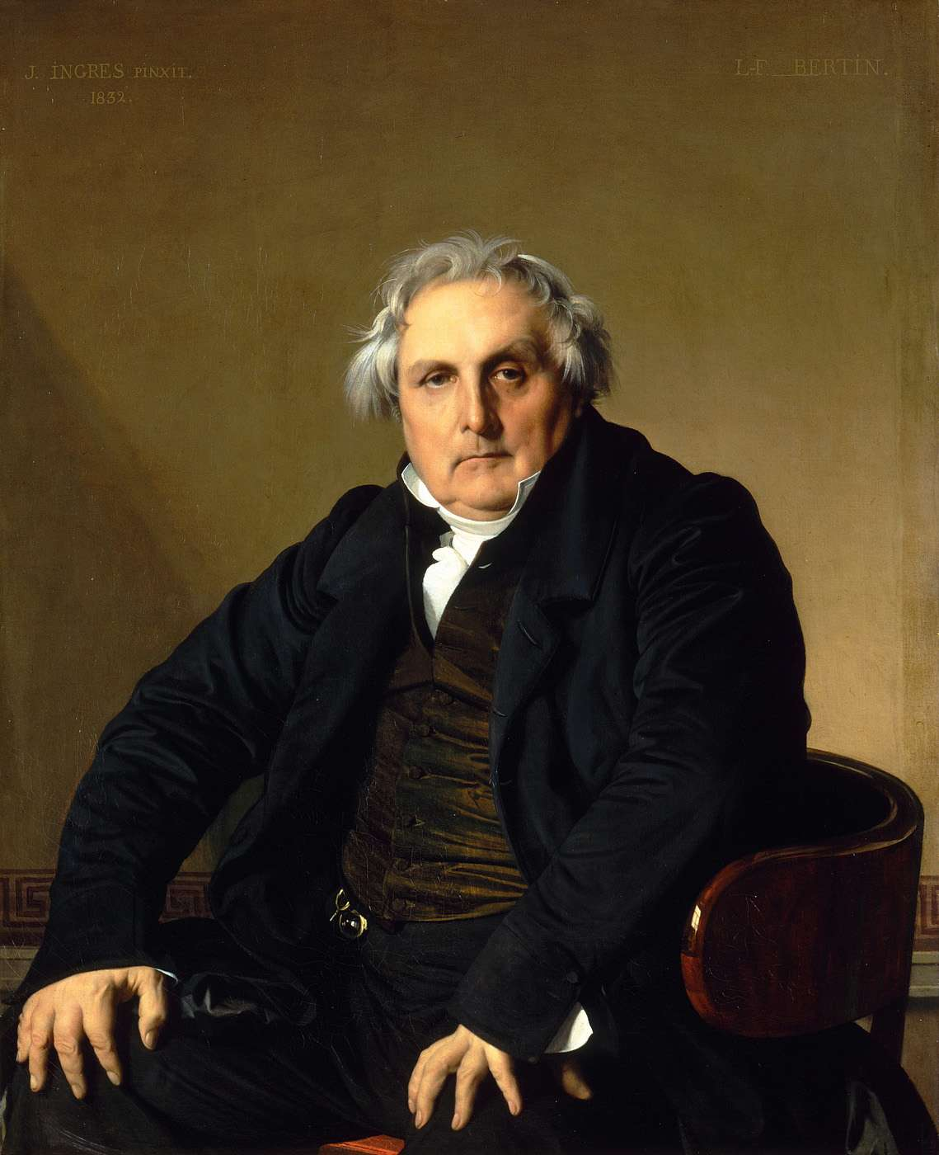
Diego et moi | Portrait de Monsieur Bertin

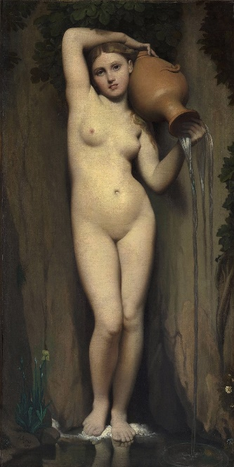 | 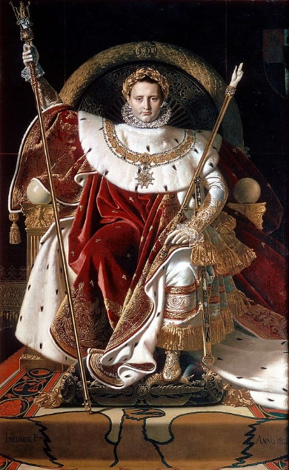
La Source | Napoléon Ier sur le trône impérial

Frida Kahlo  Née à Coyoacán (Mexique) le 06/07/1907 ; Morte à Coyoacán (Mexique) le 13/07/1954  Artiste peintre, Frida Khalo est l'une des plus grandes figures de l'art mexicain du XXe siècle. Auteur de plusieurs centaines de tableaux, dont de nombreux autoportraits, elle est célèbre pour ses toiles réalistes, qui sont le reflet de ses passions et sa souffrance, mais aussi du Mexique. Tout au long de sa vie, elle garde une santé fragile, souffrant de poliomyélite depuis l'âge de six ans puis victime d'un grave accident de bus. Elle devra subir de nombreuses interventions chirurgicales. Après son accident, elle se forme elle-même à la peinture en mettant un miroir au-dessus de son lit d’hôpital. En 1922, elle falsifie sa date de naissance en 7 juillet 1910, année du début de la révolution mexicaine. En 1929, elle épouse l’artiste Diego Rivera, mondialement connu pour ses peintures murales. | Jean Auguste Dominique Ingres  Né le 29/08/1780 à Montauban et mort le 14/01/1867 à Paris.  Peintre français appartient au mouvement néo-classique du xixe siècle. Formé à l'académie de Toulouse, il arrive en 1796 à Paris, où il devient l'élève de Jacques-Louis David. Son esthétique est celle d'un idéal de beauté fondé sur les harmonies des lignes et des couleurs. Ingres remporte le Prix de Rome en 1801. En 1806, il part pour Rome et y découvre Raphaël et la peinture de la Renaissance italienne qui marquent définitivement son style. Durant ces années, il travaille les nus, les paysages, les dessins, les portraits et les compositions historiques. Le succès lui vient en France après 1824. La ville de Montauban lui a consacré un musée Ingres, installé dans son atelier. Il était aussi passionné de violon. C'est de là qu'est née l'expression « violon d'Ingres », pour parler d'un loisir.
Kahlo (Frida) | Ingres (Jean Auguste Dominique)

